Бекітемін:
Оқу ісі жөніндегі орынбасары: Г. Жылкайдарова

Бөлім: | Кванттық физика
Педагогтың аты-жөні: | Айтбаев С.Б.
Күні: | 22.02.2027 ж.
Сынып: 11 | Қатысушылар саны: | Қатыспағандар саны:
Сабақтың тақырыбы: | Альфа бөлшектің шашырауы бойынша Резерфорд тәжірибесі. Бор постулаттары. Франк және Герц тәжірибелері
Оқу бағдарламасына сәйкес оқыту мақсаттары: | 11.8.1.10 - атомның планетарлық моделін альфа бөлшектің ыдырауы бойынша Резерфорд тәжірибесіне сүйене отырып негіздеу;  11.8.1.11 - Бор постулаттарына сүйеніп атомның орнықты күйінің шартын түсіндіру
Сабақтың мақсаты (SMART): | - Резерфорд тәжірибесіне сүйеніп атомның планетарлық моделін негіздейді  - Бор постулаттарын тұжырымдайды  - атомның орнықты күйінің шартын түсіндіреді  - Франк–Герц тәжірибесін энергия деңгейлерінің дискреттілігінің дәлелі ретінде талдайды
Құндылықтарға баулу: | «Адал азамат» бағдарламасы бойынша: Шығармашылық және инновация.  «Ғылым – инемен құдық қазғандай» (халық мақалы).  Құндылық топтық жұмыстағы жауапкершілік пен өзара құрмет арқылы жүзеге асады.
Сабақтың барысы:
Сабақтың кезеңі / уақыты | Педагогтың әрекеті | Оқушының әрекеті | Бағалау (дескрипторлар) | Ресурстар
Сабақтың басы  6 минут  Ұйымдастыру, қызығушылықты ояту, мақсат қою | Ұйымдастыру кезеңі. Сәлемдесу, түгендеу, бағалау парағын тарату.  Білімді өзектендіру: «Қатесін тап». Тақтада «Жарықтың корпускулярлық-толқындық табиғатының біртұтастығы. Практикалық жұмыс №12 «Эксперименттік және мазмұнды есептер шығару»» тақырыбына қатысты әдейі қатесі бар 3 тұжырым/формула жазылған. Оқушылар қатені тауып, түзетеді.  Құндылыққа баулу: «Ғылым – инемен құдық қазғандай» (халық мақалы).  Проблемалық жағдаят: Резерфорд моделі бойынша электрон ядроны айналып, энергия шығарып, ядроға құлауы керек еді. Неге атом орнықты?  Оқушылардың болжамдары тыңдалып, сабақтың тақырыбы мен мақсаты бірге анықталады. | Қатені тауып, дұрыс нұсқасын дәлелдейді.  Болжам айтып, тақырып пен мақсатты анықтауға қатысады. | Қалыптастырушы бағалау: ауызша кері байланыс, «Бас бармақ» әдісі. | Презентация  Бағалау парағы
Сабақтың ортасы  12 минут  Жаңа білімді меңгеру | Жаңа білімді меңгеру: «Фишбоун» (балық сүйегі). Мұғалім проблемалық сұрақ қояды; оқушылар «балық сүйегі» сызбасында себептерін, дәлелдерін және қорытындысын көрсетеді.  - Резерфорд (1911): ядро ~10⁻¹⁵ м, атом ~10⁻¹⁰ м; электрондар ядроны айналады.  - Классикалық қайшылық: үдемелі электрон сәуле шығарып, ядроға құлауы керек.  - Бор постулаттары: 1) стационар күйлерде сәуле шығармайды; 2) ауысқанда hν = E_n − E_m; 3) mυr = nħ.  - Сутегі: E_n = −13,6/n² эВ.  - Франк–Герц (1914): сынап атомдары 4,9 эВ порциясын ғана жұтады.  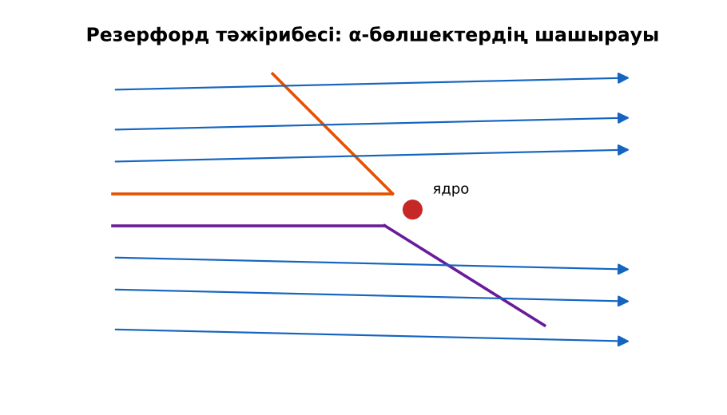  Сурет. Резерфорд тәжірибесі | Фишбоун сызбасын толтырып, себеп-салдарды анықтайды. | Дескриптор:  - Резерфорд тәжірибесіне сүйеніп атомның планетарлық моделін негіздейді;  - топта/жұпта белсенді жұмыс істейді.  2 балл | Физика 11-сынып оқулығы  Презентация  PhET: https://phet.colorado.edu/en/simulations/models-of-the-hydrogen-atom
Сабақтың ортасы  7 минут  Бекіту, жаттығу | «Ойлан – жұптас – бөліс». Оқушылар тапсырманы алдымен жеке орындап, жұппен салыстырып, кейін ортақ жауапты сыныпқа ұсынады.  Үлгі: сутегі n = 3 → 2: hν = 13,6(1/4 − 1/9) ≈ 1,89 эВ; λ ≈ 656 нм (қызыл, Hα). | Тапсырманы орындап, шешімін талқылайды. | Дескриптор:  - тапсырманың шешімін қадамдап, дұрыс рәсімдейді.  1 балл | Жұмыс дәптері  Тапсырма карточкасы
Сергіту сәті  2 минут | «Тепе-теңдік». Оқушылар бір аяқпен тұрып, қолдарын иіндік сияқты жайып, тепе-теңдікті сақтайды. | Қимыл арқылы орындайды. | – | –
Сабақтың ортасы  11 минут  Деңгейлік тапсырмалар (жеке жұмыс) | Саралау «Таңдау» арқылы: оқушылар деңгейін өздері таңдайды; А деңгейін орындаған оқушы В деңгейіне өтеді.  А деңгейі (білу, түсіну) – жасыл карта.  Бордың 2 постулатын тұжырымда.  В деңгейі (қолдану) – сары карта.  Сутегі атомының иондану энергиясы? n = 2 → 1 ауысуындағы фотон λ?  С деңгейі (талдау, жинақтау) – қызыл карта.  Франк–Герц тәжірибесіндегі ток графигінің «тістерін» түсіндіріп, Бор теориясын қалай растайтынын көрсет.  ЕББҚ оқушыларына: тапсырманы бөліктерге бөліп беру және қосымша 3–5 минут; аудио/бейне нұсқау, нұсқауды тақтаға жазып қою. | Деңгейін таңдап, тапсырманы жеке орындайды.  Жауап кілтімен өзін-өзі тексереді. | Дескриптор:  А: Бор постулаттарын тұжырымдайды – 2 балл  В: атомның орнықты күйінің шартын түсіндіреді – 3 балл  С: Франк–Герц тәжірибесін энергия деңгейлерінің дискреттілігінің дәлелі ретінде талдайды – 4 балл | Деңгейлік карточкалар (А – жасыл, В – сары, С – қызыл)  Жауап кілті
Сабақтың соңы  7 минут  Бекіту, рефлексия, үй тапсырмасы | Бекіту: Kahoot онлайн-викторинасы (мұғалім алдын ала дайындайды). Сұрақ үлгілері:  - E_n = ? (−13,6/n² эВ)  - Стационар күйде сәуле шыға ма? (жоқ)  - hν = ? (E_n − E_m)  Kahoot: https://kahoot.com/  Құрылғы жетіспесе – қағаз нұсқасы.  Рефлексия: «Баспалдақ» – оқушы стикерін баспалдақтың өзі жеткен сатысына («білемін», «түсінемін», «қолдана аламын», «түсіндіре аламын») жапсырады.  Үй тапсырмасы (сараланған):  - А: §40; 3 есеп.  - В: Сутегі энергия деңгейлерінің диаграммасын салу.  - С: Нильс Бор туралы. | Викторинаға жауап береді.  Бағалау парағындағы балын қосып, өзін-өзі бағалайды.  Рефлексия жасайды, үй тапсырмасының деңгейін таңдайды. | Дескриптор:  - викторина сұрақтарының кемінде 80%-ына дұрыс жауап береді – 3 балл  Шкала (10 балл): 9–10 «Өте жақсы», 7–8 «Жақсы», 5–6 «Қанағаттанарлық», 0–4 «Қолдау қажет» | Kahoot (QR-код)  Рефлексия материалдары  Kundelik.kz – үй тапсырмасы
Саралау, ЕББҚ қолдау, бағалау және қауіпсіздік
Саралау | ЕББҚ оқушыларына қолдау | Бағалау | Денсаулық және қауіпсіздік
Тапсырма арқылы: А, В, С деңгейлік карталар.  Таңдау арқылы: оқушы деңгейін өзі таңдайды.  Қолдау арқылы: «Фишбоун» (балық сүйегі), жұп-тьютор.  Қабілетті оқушыларға: С деңгейі, PhET/қосымша зерттеу. | Оқу қиындығы: тапсырманы бөліктерге бөліп беру және қосымша 3–5 минут.  Көру/есту қабілеті: толтырылған үлгі есеп және бос орынды толықтыру тапсырмасы.  Зейін тапшылығы: белсенді рөл беру (уақыт сақшысы, материал таратушы). | Бағалау парағы (10 балл), дескрипторлар, өзін-өзі және өзара бағалау, онлайн-викторина, рефлексия. | Сергіту сәті, көзге арналған үзіліс, интерактивті тақтамен жұмыс уақытын шектеу, сыныпты желдету.
Деңгейлік тапсырмалардың жауап кілті
Деңгей | Дұрыс жауап
А | Стационар күйлер; кванттық ауысу hν = E_n − E_m.
В | 13,6 эВ; hν = 10,2 эВ, λ ≈ 122 нм (УК).
С | Электрон энергиясы 4,9 эВ-ке жеткенде соқтығыс серпімсіз – ток күрт азаяды; деңгейлер дискретті.
Сандық ресурстар (QR-кодтар)
PhET – симуляция  https://phet.colorado.edu/en/simulations/models-of-the-hydrogen-atom   | Kahoot – викторина  https://kahoot.com/   | Bilimland – видеосабақ  https://bilimland.kz/   | OPIQ – цифрлық оқулық  https://www.opiq.kz/  

